*Васильева Юлия Александровна, заместитель заведующего, музыкальный руководитель МБДОУ – детский сад № 485,*

*Забродина Любовь Анатольевна, воспитатель МБДОУ – детский сад № 485*

*Муниципальное бюджетное дошкольное образовательное учреждение – детский сад № 485*

*620102 Россия, Свердловская область, город Екатеринбург, улица Белореченская, дом 15, корпус 4; телефон 8 (343) 212-50-46, mdou-485@yandex.ru*

***«Современное понимание содержания экологического образования»***

***Аннотация:*** дошкольный возраст – важен в развитии экологической культуры. В данный период закладываются основы личности, в том числе заботливое отношение к природе, окружающему нас миру. В данном возрасте у дошкольников развивается эмоционально-ценностное отношение к окружающему миру, формируются нравственно-экологические позиций личности. Они проявляются во взаимодействиях дошкольника с природой, в осознании неразрывности с ней. Так происходит формирование у детей дошкольного возраста экологических норм, знаний и правил взаимодействия с природой, воспитание сопереживания к ней. Дошкольное образовательное учреждение является первым звеном системы непрерывного экологического образования, поэтому перед педагогами - дошкольниками встает задача формирования у детей основ экологической культуры.

Экологическое воспитание реализуется в дошкольном образовательном учреждении во всех педагогических процессах и в свободной деятельности.

Огромное значение имеет развивающая предметно-пространственная среда:

- природные уголки в каждой группе;

- прогулочные участки, дающие возможность постоянного непосредственного общения с природой;

- систематические наблюдения за природными явлениями и объектами;

- приобщение воспитанников к регулярному труду;

- экологический музей;

- экологическая тропа: маршрут по территории детского сада, хорошо озелененного и имеющего интересные природные объекты.

***Ключевые слова:*** природа, экология, окружающая среда, экологические знания, дети дошкольного возраста, экологическое воспитание, музыкально-экологическое воспитание.

***Введение.***

Современные подходы к содержанию экологического образования дошкольников должны исходить из концепции устойчивого развития, соответствовать новым ценностным ориентациям и следовать эстетическим принципам взаимоотношений человечества и биосферы. Поскольку экологическое воспитание можно рассматривать как приоритетное направление педагогической практики, то его содержание сегодня находится на стадии становления, пересмотра объекта изучения и определения методологических подходов.

Формирование экологической культуры – это длительный процесс, который может осуществляться на протяжении всей жизни человека. Началом формирования экологической направленности личности по праву можно считать дошкольное детство, так как в этот период закладывается фундамент осознанного отношения к окружающей действительности, накапливаются яркие эмоциональные впечатлениями, которые надолго (а порой на всю жизнь) остаются в памяти человека.

***Методология и методы исследования.***

1. Изучение научно-методической литературы по исследуемой проблеме;

2. Анализ и обобщение материала, полученного в результате наблюдений;

3. Систематизация теоретических и практических знаний по теме исследования.

***Проблема*** современного экологического воспитания многоаспектна. Сегодня экология стала наукой, которая должна помощь людям выжить, сделать среду их обитания приемлемой для существования. Экологическое воспитание — это формирование у человека способности и желания поступать в соответствии с законами экологии. В настоящее время экологическое образование оформилось в самостоятельную область дошкольной педагогической теории и практики.

Новизна его, по мнению Л. В. Моисеевой, проявляется «в изменении подхода к ознакомлению детей с природой от биологического к экологическому, при котором педагогический процесс опирается на основополагающие идеи и понятия экологии, доступные дошкольникам» [5, с. 56]. По определению Н. А. Рыжовой, экологическое воспитание детей дошкольного возраста — «непрерывный процесс образования и развития ребенка, направленный на формирование системы экологических представлений и знаний, экологической культуры, которая проявляется в эмоционально-положительном отношении к природе, в ответственном отношении к состоянию окружающей среды» [7, с. 26]. Антонова М.Ю. отмечает, что «экологически воспитанная личность характеризуется сформированным экологическим сознанием, экологически ориентированным поведением и деятельностью в природе, гуманным природоохранным отношением» [2, с. 195].

К задачам экологического воспитания дошкольников С. Н. Николаева относит [6, с.184]:

В научно-познавательной сфере:

- формирование системы элементарных научных экологических знаний, доступных пониманию ребенка-дошкольника (прежде всего, как средства становления осознанного отношения к природе); развитие познавательного интереса к миру природы;

- формирование умений и навыков наблюдений за природными объектами и явлениями.

В эмоционально-нравственной сфере:

- воспитание гуманного, эмоционально-положительного, бережного, заботливого отношения к миру природы и окружающему миру в целом; развитие чувства эмпатии к объектам природы;

- формирование первоначальной системы ценностных ориентации (восприятие себя как части природы, взаимосвязи человека и природы, самоценность и многообразие значений природы, ценность общения с природой);

В практическо - деятельностной сфере:

- формирование первоначальных умений и навыков экологически грамотного и безопасного для природы и для самого ребенка поведения;

- освоение элементарных норм поведения по отношению к природе, формирование навыков рационального природопользования в повседневной жизни;

- формирование умения и желания сохранять природу и при необходимости оказывать ей помощь (уход за живыми объектами), а также навыков элементарной природоохранной деятельности в ближайшем окружении;

- формирование элементарных умений предвидеть последствия некоторых своих действий по отношению к окружающей среде [4, с. 26].

Задачи экологического воспитания дошкольников ***определяют главную цель:*** формирование экологической культуры детей.

По мнению Н. А. Рыжовой, экологическая культура детей дошкольного возраста характеризуется «определенным уровнем восприятия ребенком природы, окружающего мира и оценка своего положения по отношению к природе и окружающему миру» [7, с. 20].

Усвоение ребенком дошкольного возраста нравственно-экологических норм и правил поведения в природе способствует установлению экологически правильных и безопасных взаимоотношений ребенка с окружающей природной средой, средой города, села, деревни, где он проживает. Поэтому «при воспитании экологической культуры дошкольников особенно важна эмоциональная насыщенность средств и методов, эффективно влияющих на нравственную и мотивационную сферы личности ребенка».

***Результаты исследования:***

Знакомя дошкольников с природой, педагог должен учитывать возрастные особенности детей и организовывать их деятельность так, чтобы они активно общались с природой, овладевая новыми навыками и умениями.

Одним из важных условий для формирования экологической культуры является правильная организация развивающей предметной среды.

Процесс ознакомления с природой включает в себя следующие компоненты среды:

Групповой уголок природы: комнатные растения; календарь погоды и природы; альбомы; художественная литература; дидактические игры; различные природные материалы; экологический театр; модели, отражающие предметы и явления природы; оборудование для организации исследовательской деятельности; методическая литература.

|  |  |
| --- | --- |
| C:\Users\user\Desktop\презентация Елены Григорьевны\тишелович\Тишелович ЕГ 002.jpg | C:\Users\user\Desktop\презентация Елены Григорьевны\1421733153_2015-01-20_085123.jpg |
| C:\Users\user\Desktop\презентация Елены Григорьевны\тишелович\Копия Тишелович ЕГ 002.jpg | C:\Users\user\Desktop\презентация Елены Григорьевны\тишелович\Копия Тишелович ЕГ 004.jpg |

**Рисунок № 1 «Групповой уголок природы».**

Экологический музей - коллекции объектов неживой природы, макеты, панорамы природных ландшафтов и экосистем, географические карты, фотографии, рисунки и художественные произведения на тему природы.

|  |  |
| --- | --- |
| G:\Конференция Тишелович ЕГ\641580813.jpg | G:\Конференция Тишелович ЕГ\p86_img_2351.jpg |

**Рисунок № 2 «Экологический музей».**

Озеленение внутреннего пространства ДОУ: групп, коридоров, холлов, кабинетов. Напольные и настенные растения могут быть везде, где есть хорошее естественное освещение.

На территории, окружающей детский сад, целесообразно создание следующих экологических пространств:

общее хорошее озеленение (разнообразие древесных и кустарниковых пород) и множество цветников - общих и групповых.

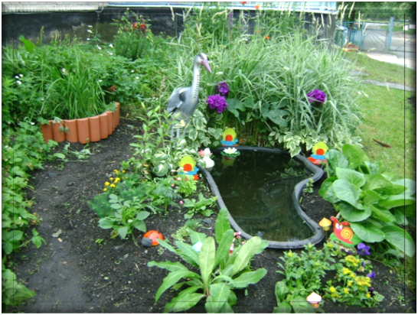

**Рисунок № 3 «Озеленение пространства».**

Уголок нетронутой природы - различные дикорастущие травы, кустарники.

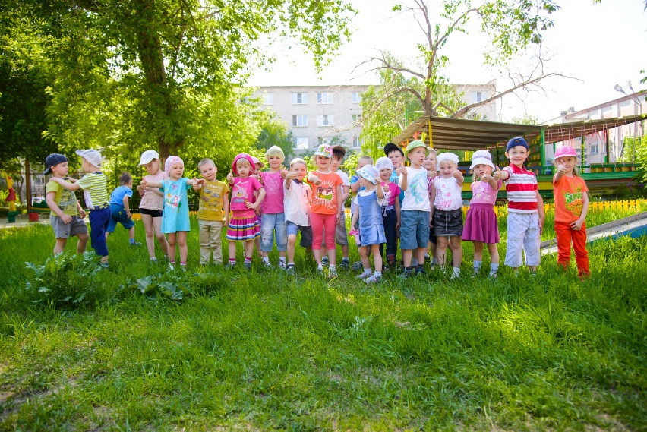

**Рисунок № 4 «Уголок нетронутой природы».**

Совместная организационно-хозяйственная, трудовая деятельность в зеленой зоне детского сада, какого бы объема он ни была, становится осмысленной и экологически целесообразной, если прослеживается зависимость жизни и состояния растений и животных от условий, в которых они находятся, если у дошкольников укрепляется понимание того, что эти условия создаются трудом людей.

|  |  |
| --- | --- |
|  |  |

**Рисунок № 5 «Трудовая деятельность».**

В соответствии с Федеральной образовательной программой дошкольного образования и Федеральным государственным образовательным стандартом важным условием является интеграция образовательных областей, которая способствует воссозданию целостной картины мира. Одной из форм интеграции является музыкально-экологическое воспитание. С помощью музыки воспитывается доброе отношение к природе, эмоциональная отзывчивость, экологическая образованность.

1. «Инсценировки. Экологические сказки».

|  |  |
| --- | --- |
| P1020394 | P1020396 |

**Рисунок № 6 «Экологические сказки».**

2. «Музыкально интерактивные сказки» - когда можно услышать шорох листьев, шум ветра, чириканье воробьев, понаблюдать за поведением жука, повадками домашних животных, птиц, и услышать соответствующую музыку, обсудить, как композитор передал данный образ или явление природы с помощью музыкальных выразительных и изобразительных средств и вертикальной интерактивной песочницы.

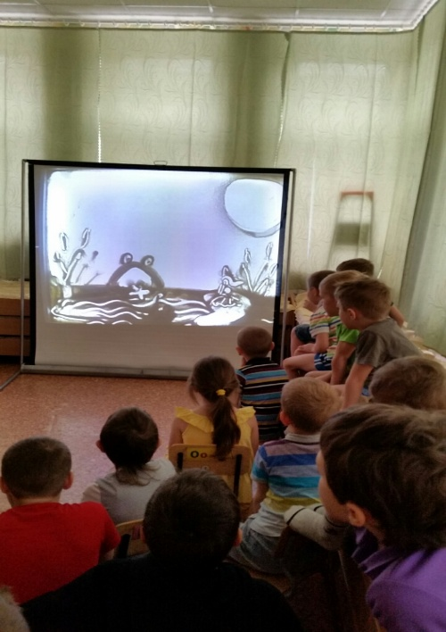

**Рисунок № 7 «Музыкально-интерактивные сказки».**

***Заключение.***

Экологическая культура – это результат воспитания, выражающийся в умении человека достигать гармонии в отношениях с окружающей средой. Музыка оказывает стимулирующее воздействие на процесс экологического воспитания дошкольников. С помощью музыки дошкольникам легче увидеть красоту природы. С помощью интеграции у дошкольников формируется осознанно-правильного отношения к природе, обогащаются представления детей о природном мире, воспитывается осознанно-бережное отношение к природе, развивается чувственное восприятие красоты природы и эмоциональная отзывчивость.

Таким образом, для успешного формирования элементов экологической культуры у дошкольников важно: чётко представлять компоненты экологической культуры; создать эколого-развивающую предметную среду, соответствующую педагогическим и санитарно-гигиеническим требованиям; включить в образовательный процесс педагогические технологии, содержащие разнообразные виды деятельности по формированию и развитию экологической культуры у детей.

***Список литературы:***

1. Андросова Т.М. Формирование экологической культуры дошкольника [электронный ресурс] / Т.М. Андросова // Инфоурок. – Режим доступа: <https://infourok.ru/formirovanie-ekologicheskoy-kulturi-u-doshkolnikov-991568.html>

2. Антонова М.Ю. Формирование элементов экологической культуры у детей старшего дошкольного возраста / М.Ю. Антонова // Актуальные проблемы дошкольного и начального образования. Материалы научно-практической конференции преподавателей, аспирантов, магистрантов, студентов («Дни науки МГПУ-2015»). Ответственные редакторы Н.П. Ходакова; А.В. Калинченко. – 2015. – С. 193-196.

3. Булкин А. П. В дружбе с людьми и природой [Текст] / А.П. Булкин. — М: Просвещение, 1991.

4. Кадырова, Р. М. Проблема экологического воспитания дошкольников в современной педагогической теории / Р. М. Кадырова. — Текст: непосредственный // Педагогическое мастерство : материалы V Междунар. науч. конф. (г. Москва, ноябрь 2014 г.). — Москва : Буки-Веди, 2014. — С. 160-162. — URL: https://moluch.ru/conf/ped/archive/144/6389/ (дата обращения: 30.01.2024).

5. Моисеева Т. Ю. Музыка как средство воспитания экологической культуры дошкольников [Текст] // Проблемы и перспективы развития образования: материалы III Междунар. науч. конф. - Пермь: Меркурий, 2013. — С. 56-59.

6. Николаева С.Н. Методика экологического воспитания дошкольников. Учебное пособие / С.Н. Николаева. −М.: Академия, 2001. − 184с

7. Рыжова Н. А. Экологическое воспитание в детском саду [Текст] / Н.А. Рыжова. - М: «Карапуз», 2000. – С. 18-26.